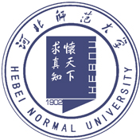

2016年“国培”河北省乡村中小学教师培训
简 报
第2期
继续教育学院 主办 2016年10月16日
省著名心理教育专家罗新媛为“国培”数学参训学员授课……..…2
“国培”初中语文培训班进行初中现代文阅读教学说课展示………2
“国培”骨干教师初中数学班学员到西柏坡参观学习………………3
名师引领现代文阅读教学 学员通透初中生指导方法 ………………4
心里有阳光 就会温暖人生 ……………………………………………5
专家耐心指导 引领教师成长 …………………………………………6
信息技术学院赵冬梅院长为“国培”参训教师授课…………………8
用几何画板创设情景——数学教师的必备技能………………………8
信息技术国培学习心得体会……………………………………………9
汲取集体智慧 提升教学技能………………………………………..10

省著名心理教育专家罗新媛为“国培”数学班参训学员授课
10月13日，美国认证正面管教家长讲师、国际心理二级心理咨询师、河北省著名家庭教育专家——罗新媛在河北师大数信学院403教室为初中数学骨干培训班的学员做关于《教师情绪管理与沟通技巧》的讲座。罗老师为学员们精心解读了“行为、感受、想法、归属感和价值观”。罗老师着眼于我国教育界涌现出的一批优秀骨干教师，以他们的教育方法教育事例为切入点，导入理论，极大地激发了学员们的兴趣。
罗新媛老师讲述了“镜像革命”是由镜像神经元的发现而重新理解的教育基本原理：1、“所见即所思”——孩子们看见的，就是他们思维的；2、“所见即所悟”——孩子们的思维，首先是顿悟型的“母思维”； 3、“所见即所教”——在每个孩子的眼睛里，都藏着一位饱经沧桑的伟大的教育家；4、“所见即所学”——每一个孩子无一例外，都是“无师自通”的学习天才。同时罗新媛老师还介绍了如何用正面管教化解孩子的负面情绪。
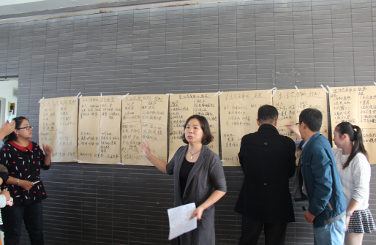
罗新媛老师的精彩演讲不时引发全场阵阵欢笑与掌声，她用渊博的知识、开阔的眼界与庄重而又不失幽默的风度，另在场的所有教师折服。在罗老师的身上，学员们读懂了什么叫爱岗敬业，悟出了什么叫学无止境，明白了什么叫乐此不疲；感受了什么叫博大胸襟！
就像柯云路说的：当我们没有掌握教育的真理时，我们有可能毁灭自己，还可能毁灭我们的孩子。当我们掌握了教育的奥秘时，我们就有可能造就自己，也有可能造就我们的孩子。

“国培”初中语文培训班进行初中现代文阅读教学说课展示
10月14日，在河北师范大学公共教学楼E座305教室，展开一场初中语文现代文阅读教学的盛宴。近百位参加2016年度河北省中小学骨干教师培训的初中语文教师欢聚一堂，聆听来自七个培训家庭的七位教师代表进行说课展示。石家庄一中语文教学专家李凌起老师到场指导，培训班长李向波主持这次展示会。
本日上午七个培训家庭在《背影》《紫藤萝瀑布》《孔乙己》《故乡》《我的叔叔于勒》《藤野先生》《敬业与乐业》等规定篇目内自主选定说课篇目，集体备课，分别推选出一号家庭王桂彬、二号家庭李伟、三号家庭赵凤引、四号家庭佟英飒、五好家庭郭杰、六号家庭魏娜、七号家庭王菲等七位学员准备展示。
展示会按照组别顺序进行。分为前四组和后三组两个展示单元。李凌起老师在两个展示单元结束时分两次进行精彩点评。
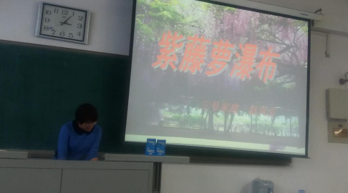
李老师在说课展示后重点强调：要让学生深入文本，唯有让学生在文本阅读中带入亲身体验才能更好的理解文本、欣赏文本；要弃绝陈腐概念化的东西；小说教学要关注人、关注语言。此外，李老师还对七位学员的说课逐一有针对性的进行了点拨。
李老师站在25年高中语文教学的资深语文教师的角度的点评，让各位初中语文教师对初中现代文阅读的教学的有效性和现实性有了进一步的认识和思考。
“国培”骨干教师初中数学班学员到西柏坡参观学习
10月14日，国培计划（2016）河北省乡村骨干教师初中数学培训班学员在数信学院孙书强老师的带领下，前往革命圣地西柏坡参观学习。
西柏坡中共中央旧址，坐落于太行山中的河北省平山县。自1948年5月至次年3月间，这里成为当时中国革命的领导中心，大决战期间人民解放军的最高统帅部。从这里，中国共产党走出深山，走向全国胜利，完成中华人民共和国的创建。在乘车去往西柏坡的途中，孙书强老师为参训教师讲述了西柏坡的红色革命历史，阐释了伟大的西柏坡精神，要求广大参训教师继承和发扬西柏坡革命精神，珍惜现在的幸福生活。
在革命圣地西柏坡，学员们怀着无比崇敬的心情来到中共中央、解放军总部旧址和七届二中全会会址，先后瞻仰了毛泽东、周恩来、朱德、任弼时、董必武等老一辈革命家的旧居。那一间间土墙泥顶的平房，一张张简陋残破的家什，一块块图文并茂的展板、一件件陈旧斑驳的文物，把老师们的思绪带回到了烽火连天、激情燃烧的岁月，让大家似乎看到了当年老一辈革命家运筹帷幄之中，决胜千里之外，在世界上最小的指挥部里，创造了世界上最伟大的人民解放战争奇迹。参训教师参观了西柏坡纪念馆，一个个广为传颂的革命事迹，一幅幅经典的历史图片，触动着每位参观者的心灵，也让老师们深刻地感受到了“西柏坡精神”的崇高与伟大，全体教师在纪念馆前合影留念。
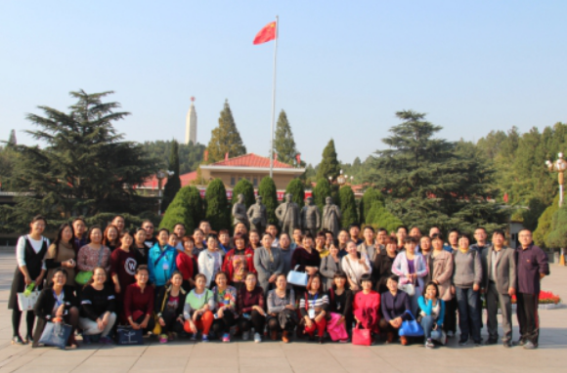
西柏坡作为全国爱国主义教育基地，60多年前，党中央离开西柏坡时毛泽东同志说是“进京赶考”；60多年后，习近平总书记在西柏坡指出“赶考远未结束”。今天，赴西柏坡参观学习让教师们重温了党的历史，更详细地了解了中央进驻西柏坡的历史背景，了解了西柏坡精神和“两个务必”的重大意义，是一次很好的爱国主义教育。教师们纷纷表示：这次西柏坡之行，意义非凡，收获满满。今后会更加谨记历史，发扬党的优良传统，用实际行动弘扬西柏坡精神，将党的思想在教学中内化传承，让教育事业更加蓬勃发展！

名师引领现代文阅读教学 学员通透初中生指导方法
10月15日，北京师范大学第二附属中学的优秀语文老师易晓丹做了关于《初中阶段现代文阅读教学浅谈》的讲座。
首先，易晓丹老师指出，上好阅读教学，一定要“以课标为纲，明确教学目标”“以教材为范，教会阅读方法”，并分别解读。随后带领学员回顾了2011版《语文课程标准》中明确规定了义务教育阶段的课程总体目标和内容，归纳得出七至九年级阅读课程目标。易老师带领学员分析了七年级上册部版教材的编写框架和体例结构，指出：教读、自读、课外阅读组成“三位一体”的教学结构。接着，易晓丹老师从“常规阅读教学流程简介”和“校本的阅读教学设计和整合”两个方面讲现代文阅读教学中目标的确定和方法的指导。
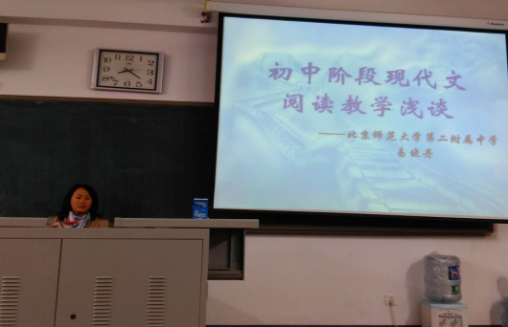
本次讲座，充分展示了易晓丹老师高超的教学艺术和扎实的专业功底，授课过程中易老师分析仔细，结合具体课例并配有精彩的课件进行讲解，为学员们的能力提升和方法指导起到了薄云见日的引领作用。相信来自全省的学员，一定会在易老师的指导下，开启自己新的阅读教学征程，为河北中学的语文教育贡献自己的力量！

心里有阳光 就会温暖人生
10月15日，在数信学院203教室，郝旭岚老师为学员讲述了磨课的过程和方法。郝老师讲述的内容接近初中数学课堂，每一位学员积极地配合与参与。
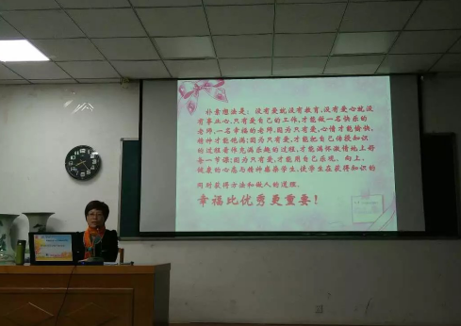
郝老师用亲身的经历为学员讲授，作为教师，首先是一个人，然后才是教师。所以，要成为一名优秀的教师，一名幸福的教师，首先要感受到幸福，有幸福感。她向学员传递着阳光和幸福，幸福比优秀更重要，一定要做一个幸福并快乐的老师。幸福感就是存在感，就是价值感。幸福了就会优秀，幸福了就会充实，心里就会充满阳光，只要心里充满阳光，无论走到哪里都会温暖自己照亮别人。
同时郝老师还向学员介绍了各种专业的知识，如何进行磨课，造就一堂优质课堂。她指出磨课体现的是资源共享，组内成员知识经验与实践智慧的共享，是组内理论与知识的交流，是对课本教材研究的必备过程。郝老师以多个评优课的典例为学员阐述磨课的具体过程，并在实例中具体分析。磨课大致分为三次磨课。第一初磨阶段：深度介入，关注前沿后续。各位成员们在各自的认知和思维中，把原有的模糊的知识结构清晰起来，大家综合讨论教学的方方面面，抓住重点，组内研讨发挥团队意识，集思广益深入教学设计。二磨阶段：指向清晰，实践提升品质。二次磨课主攻观察反馈、集体反思，成果展示、课堂教学设计各环节的精心指导，区校联合共进，使课堂品质进一步提高。三磨阶段：放大细节，描述精彩课堂。细节的剖析可以从现象中看本质，进一步放大课堂教学细节。逐字逐句锤炼课堂语言，精炼数学语言，通过专家指导，对教材的理解又上升了一个新高度。同时在课间学员们与郝老师积极互动，相互讨论，解答自己在教学过程中的困惑，并得到相应的方法。
本节课精彩多多，学员们收获多多。同时也希望他们可以把这节课的核心带回各地区，使认真磨课落实到各地区的课堂中去。幸福远比优秀来的更重要，让老师们带着对学生的这份热爱和身为教师的幸福继续努力前行。路漫漫其修远兮，吾将上下而求索！

专家耐心指导 引领教师成长
10月16日，在河北师范大学E座305室，来自河北各地语文骨干教师有幸聆听了邯郸市教育局副局长、教育专家曹建召老师对语文教学方面的讲座，反响热烈。曹老师经过精心地讲解和耐心地指导，在讲座中提出了以下观点：
一、变异的教育理念
曹老师谈到了如今教育里学生的生活两点一线，缺少生活。新教育部长的洪荒之力与阅卷老师的专业化都对教育行业产生了巨大地冲击。曹老师举到了之前发生的红校服事件和西安市未央区小学的绿领巾事件中显示的教育现象和变异的理念。曹老师还谈到了学科之间的渗透思想。例如：数学的很多知识传授都与语文学科教授有很大的关系。他还举到了很有代表性的例子。通过讲析，老师们得到了很大的启发。曹老师指出现在教学过程中，很多情况下有的学校认为读书、做运动、做实验、必要的思考是浪费时间，而被一味地做试卷充斥。曹老师认为这是错误的、变异的教育理念。
二、教学内容的未确定性
在语文教材观方面，曹老师指出课文是教学内容的载体，真正的内容隐含在课文里的。现在的语文课存在教学内容的未确定性。首先，这出现什么样的语文课文可以选入课文中。语文教材的选文标准出现了很多不协调的附加要求。例如政治因素、爱情素材等方面都影响到了教材的审查。这些都影响了很多优秀作品选入语文教学教材中。所以很多情况下直接导致了教学内容上的未确定性。讲座生动详实，案例丰富，带给了大家很多共鸣。
三、断裂与重构：语文知识观
曹老师指出在语文教材的编写过程中有了很多的断裂特点。他由1941年到1956年、1963年、1978年，每个时期都有体现着相关的特点，也同时表现出相应的断裂层。这在不断地重构过程中，试试表现出不同的语文知识观。这也同时要求者我们的语文教学应有着对应的教学观。讲座深入浅出，穿插有陆检明教授、刘大为教授等人的语录观点。大多教师在语文教学方面受到很大启发。
四、教自己的教材：语文教师的课程观。
曹老师认为教师要心中有知识，口中无术语。讲知识转化为能力，将程序性知识转化为经过个人的消化转化为语文教师实际操作上的能力。教师的专业成长必须是基于文化背景下的深入反思的过程，教师通过追求专业发展。不断提升自己的核心素养，以赢得家长和社会的信任与尊重，从而获得幸福感。曹老师的讲座，内容丰富，思想深刻。有对影响教师发展各种因素的深入讲解，有对教师发展各个阶段的准确定位，有对教师专业知识构成及要求的细致分析，并就如何开展专业发展提供了深入有效的方法指导。曹老师的讲座开拓了我们的视野，对大家适时转变教育理念，提升教育教学水平，将有着非凡的影响。
聆听过河北师范大学安排的专家讲座，学员们带着满满的收获回到驻地。大家对接下来的培训充满了热切的期待！

信息技术学院赵冬梅院长为“国培”参训教师授课
10月14日，信息技术学院赵冬梅院长为参训教师带来了一场题为《教育信息化与教学改革创新》的精彩讲座。
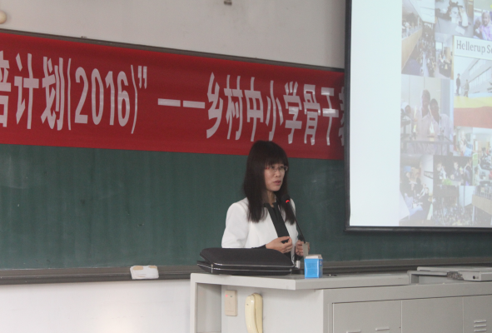
为了促进教师转变教育教学方式，全面提升教师对信息技术的研究能力、应用能力和实践能力，积极探索信息技术与学科教学的深度融合，使其具备适应现代职业教育需要的专业化素质，进而推进新课程改革的有效实施，赵冬梅老师在3个小时的讲座中，从教育信息化、信息化环境下的教学改革创新、基于网络平台的教学设计、微课和翻转课堂四个方面对教育信息化与教学改革创新进行了全面的阐述，内容丰富，80名来自全省基层的中学信息技术的骨干教师们听得聚精会神，受益匪浅。

用几何画板创设情景——数学教师的必备技能
10月16日，杨树元老师给国培初中数学班的学员们讲授了《几何画板的学习与实践》一课，使学员们对于几何画板有了初步的认识，并且能够绘制一些简单的图形。这种学习对于学员们今后的学习和工作对有很大的指导意义。
几何画板不是一个一般的绘图软件，不仅制作出的图形是动态的，而且注重数学表达的准确性。因此，应该从数学的角度看待这个软件，在理解中学习它，这样更易理解有关操作的规定，掌握操作方法，合理地进行操作，尽快掌握它的功能。反过来，当需要构造某个图形，进行某种操作时，就会自觉地满足软件对该项操作需要的前提条件。 首先用几何画板创设情景，静态变动态，帮助学生形成概念，使不容易讲清的概念容易讲清楚。 其次几何画板“数形结合”，抽象变形象，微观变宏观，能够揭示知识之间的内在联系，培养思维能力、开发智力的工具。
杨老师的讲授使学员们受益匪浅，对几何画板有了一个全面直观的认识。学员们纷纷表示，在以后的教育教学中，要坚持不断学习，提高自己的课件制作水平。几何画板是一个在数学领域里进行创造、探索和分析等方面有着广泛应用的软件系统。利用几何画板，可以构造交互式的数学模型，可用于从事形与数的基础研究，构造高级的、动态的复杂系统的插图。《几何画板》是个很不错的教学辅助软件，相比较FLASH等的软件，它的本身占用资源较少，操作简单，学习起来也较容易，而且在平时的教学中，用其制作一些课件，不需要浪费太多的时间。但仅仅这花几天的学习要想将这个软件运用自如还是不可能的，需要老师们在平时的教学中多运用，多钻研。

信息技术国培学习心得体会
转眼20天的学习时间很快过去了，在学习期间，聆听了许多专家和教授的报告、名师示范讲课，学习到了很多先进的教育理念和教学经验，培训不仅使我更新了信息技术观念，扩充了信息知识面，丰富了信息技术理论，同时也使我发现了自己的差距与不足，对原有的教育观念产生了强烈的冲击。通过听讲座和学习交流使我从教学思想到教学技能、教育科研能力、教育创新能力观念上都得到了很大的提高。
1、通过培训，对信息教学有了新的认识
说实话，以前我没有把信息技术课堂教学当成一回事，通过这次的培训中信息技术课堂教学的学科教学问题研究初步、中学信息技术课程建设研讨、中学信息技术课程模块、优秀教学案例观摩及研讨、中学信息技术课程的教学实施、中学信息技术课程教学评价等模块的专家讲座，使我重新认识了这门学科。专家们对理论的精彩讲解和一线教师为我们展示的精彩课堂使我不仅有了观念上的改变，也有理论上的提高，有知识上的积淀，也有教学技艺的增长。
2、通过学习，学会利用网络进行资源共享。
教师之间的相互交流学习、评点。每位教师都把平时的教学片断、点滴经验或是心得都放到这上面来，相互传阅、学习，这其实是最好的、最有效、最实际的学习。因为这些东西也许就是我们平时教学中经常遇到的，这里集中了这么多种处理教学的方式方法，我们可以从中选取最适合本班的教学方法进行实际教学，真正达到了资源共享。
3.通过培训学习，明确了努力方向。
通过培训学习，促进了专业发展，让我感觉到应该努力争做科研型老师。信息技术国培学习，对我们既有思想上的洗礼，也有理论上的提高;既有知识上的积淀，也有教学教研技艺的增长，这是我们汲取信息技术教育教学知识的20天，也是促进我们专业化的发展的20天!今后我要努力做到：
①在设计模块中，注重理论教学，突出动手能力培养，加强计算机辅助设计教学，强化计算机辅助设计在教学中的作用，通过计算机辅助设计教学，使学生具备运用计算机辅助设计的能力。
②培养学生的动手能力，在教学过程中，以校内机房操作为依托，让学生在学中做，在做中学。通过实践，提高动手能力，初步掌握计算机的基础知识，培养学生实际动手操作能力。
总而言之，通过参加这次培训学习，我受益匪浅，感触很深，不论是从教育教学的理论上还是实践上，都是一个锻炼和进步的有良时机。在今后的教学工作中，我会把这次培训学习的心得与同伴分享。使我们的队伍共同进步，共同提高，一切为了学生，为了学生的一切。(国培 信息技术培训班 张艳龙)

汲取集体智慧 提升教学技能
——石家庄第四十二中学观摩课有感
10月19日上午，我们在张敬彩老师的带领下，来到石家庄四十二中学观摩了一节研讨课。研讨课就是确定一个教研主题，以主题为主线上一节常态课，全组教师参与听课评课，以这种形式的校本教研来提升教师教学能力。非常有幸，我们观摩的是来自司老师的一节写作课，这节写作课思路清晰，结构严谨，有铺垫，有输入，有输出，有反馈，我感觉是比较充实有效的一节课，我受益匪浅，收获很大。
司老师讲的是人教版九年级第五单元的写作课，写作体裁是说明文。这节课分为pre-writing,while-writing,post-writing三部分。在写前部分，司老师设计了2个活动，分别是完型填空和美文赏析。完型填空部分提供了本单元已经学过的短语和词组，后面你会发现都是在为学生写作做铺垫。只有给学生输入更多更丰富的语用语料，给他足够的支撑，他才有可能有的说，有的写，有所谓的输出。另外一个活动是提供了2篇简短的说明文，让学生自读并找出中心句，再通过思维导图来梳理细节内容，然后归纳短文结构。最后升华情感，让学生来谈谈你对中国传统艺术形式的看法和感受。到此，教师不仅给学生提供了语料库，也指导学生学习了说明文的写作结构。给了内容和构架上的支撑。这个部分耗时较长，应该说给学生写作做了很好的铺垫和准备。自此，才正式进入了写作阶段。
写前部分给我留下深刻印象和启示。回想自己上过的课和听过的课，几乎没有一节写作课。写作课有难度，老师们不知道怎么上，也从来没有单独拿出一个课时来上。因为无从下手，更有很多老师困惑怎样提高学生的写作能力？学生怎么就是什么也写不出来呢？在急于求成，着急给学生要结果的同时，老师是否问过自己：你给学生提供了多少他可以用的语料？包括词汇，词组，短语，句型等等？谁又耐心的帮学生梳理和总结过写作体裁和结构？你没有高质量的输入，何以出的来高质量的输出呢？
总之，司老师的课对我有很大的启发和指导意义。我一定会努力尝试应用于我的教学。这么多天，感觉，学习，真好！人皆我师，学无止境！(初中英语16号 史 超 保定市中小学教师培训中心)

___________________________________________________________

主 办：河北师范大学继续教育与教师培训学院
编 审：林志淼 王 岩
编 辑：王艳霞 李鑫杨
编辑日期：2016年10月16日

